目的：
由于类型数据如职业等不容易数值化，故而试用信息增益的概念计算相关性。
理论：
自信息量——信息量的度量衡：
以下公式中xi是随机变量X的一个取值，表示了X=xi这个信息的信息量大小
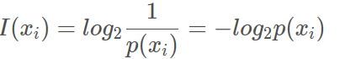
合理性：
- 概率越小，随机性越大，获得的信息量越大。
- 对相互独立的信息I(xi)+I(yi)=I(xi,yi),符合度量衡的规律。
条件熵：
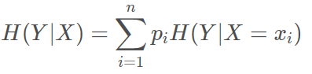
描述了确定随机变量X的情况下确定Y所带来的信息量。
信息增益比：
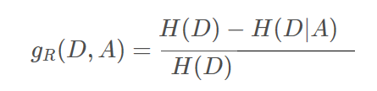
描述了确定随机变量A对于确定随机变量D所带来的信息值
数据：
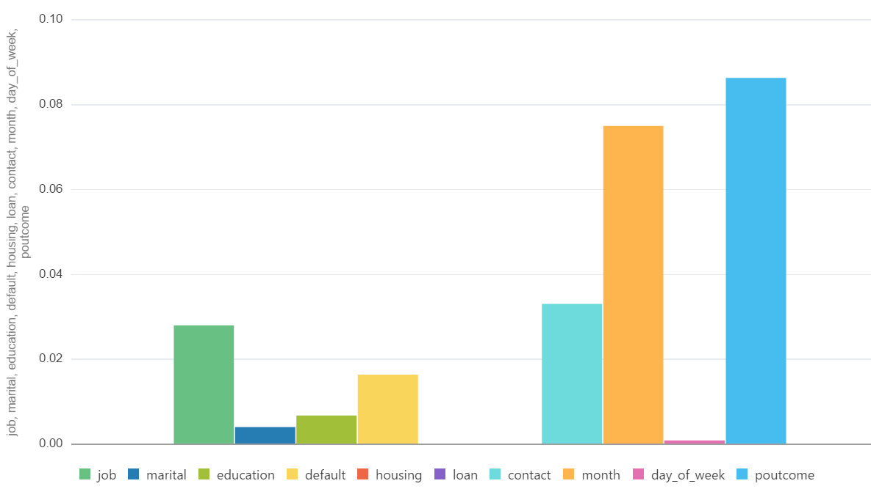
从中可以看出poutcome、mounth、contact、job、default的影响较大

